|
GUIA DIGITAL N°2

ASIGNATURA: Taller de Geometría
CURSO: 1° Básico
DOCENTE: Catherin Parra Olguín
SEMANA: 6 al 10 de abril 2020

Señor apoderado/ tutor del menor: según lo informado en la actividad anterior en esta nueva modalidad de trabajo nos enfocaremos en que todos los alumnos puedan realizar las actividades desde sus casas, por lo que utilizaremos esta guía para orientarnos, pero las actividades las desarrollaremos en el cuaderno de la asignatura, es decir en nuestro cuaderno de Taller de Geometría, además necesitaremos del apoyo de ustedes para que los ayuden a realizar las transcripciones, ojo ¡ayudar! Por ningún motivo hacer las actividades

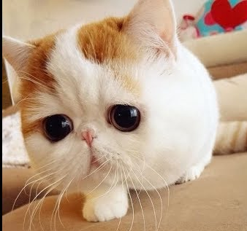
“No te asustes, tu puedes hacerlo”
Antes de iniciar las actividades ten en cuenta lo siguiente:

- Busca un espacio donde puedas estar tranquilo sin distractores y con todo lo necesario para trabajar con tu cuaderno, libro de la asignatura y estuche.
- Con ayuda de tu tutor busca el material concreto de tu hogar que pudieses necesitar.
- Si no tienes acceso a poder imprimir tu material con la ayuda de tu tutor realiza el desarrollo en tu cuaderno de la asignatura, recuerda realizar un trabajo ordenado, con letra clara en donde escribas la fecha y actividad que estas realizando.
- No olvides realizar la retroalimentación de la actividad para poder desarrollar la actividad de manera más fácil y rápida
Y ahora manos a la obra…a trabajar

- Para dar inicio a esta actividad, con ayuda del tutor de alumno iniciaremos preguntando el concepto de alto y bajo, para adquirir este nuevo concepto podemos representarlo con nuestro propio cuerpo, te comentare algunos ejemplos:

¿Qué significa la palabra alto y bajo?
¿Dame ejemplos de cosas altas y cosas bajas?

¡AHORA JUGUEMOS CON NUESTRO CUERPO, SEAMOS ALTOS Y BAJOS!

El adulto responsable inicia el juego diciendo seremos altos cuando estemos bien parados, y seremos bajos cuando nos pongamos en cuclillas o hincados, lo iremos haciendo cada vez más rápido el que se equivoca pierde un punto.

Alto, bajo, alto, alto y así sucesivamente. Luego que lo haga el niño que el de las indicaciones del juego, pueden incluir a toda la familia.

También con algún tipo de material concreto como vasos plásticos, podemos construir una torre más alta y otra más baja y comparar.

¡AHORA JUGUEMOS CON NUESTRO CUERPO, SEAMOS LARGOS Y CORTOS!

Pueden participar todos los que quieran del juego, se deben colocar acostados en el piso, largo será estirado y corto en posición fetal.

Comienza el adulto y da las indicaciones, largo, corto, largo corto, corto y asi sucesivamente.
Luego que el estudiante lo haga, recuerda que es un juego y cada vez deben ir haciéndolo más rápido.

También podemos hacerlo así:
Para representar corto y largo utiliza tus lápices de colores, forma una línea con 3 lápices, otra con dos y por ultimo 1 lápiz solo.
Te desafío a buscar más comparaciones dentro de tu hogar…

Te incluyo 2 videos explicativos para que te pueda quedar todo aún más claro.

https://www.youtube.com/watch?v=qejz0WYSyxY
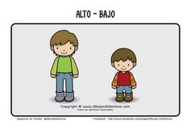
https://www.youtube.com/watch?v=JoexQO6kxsI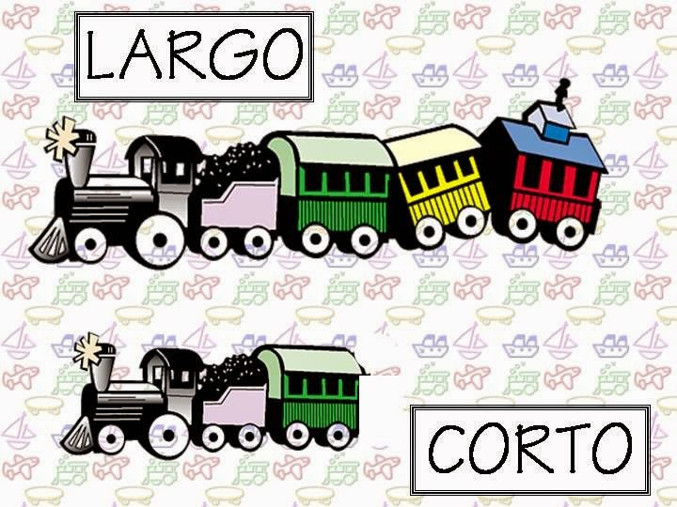
“Lo hicieron muy bien los felicito”

